醴陵二中、醴陵四中
2015-2016学年上学期两校联考高二年级化学科期末考试试卷
时量：90分钟， 满分：100分
可能用到的相对原子质量：C-12 H-1 O-16 Fe-56
一、选择题：（每小题2分，共52分，每题只有一个选项符合题意，请将符合题意的选项序号在答题卡上相应序号用2B铅笔填涂，填在试题卷上无效。）
1.下列反应是吸热反应的是
A.C+CO₂2CO B.Fe+ H₂SO₄ = FeSO₄+ H₂↑
C.2Al+Fe₂O₃2Fe+Al₂O₃ D.2Na₂O₂+2H₂O = 4NaOH + O₂↑
2.25℃、101 kPa下，2g氢气燃烧生成液态水，放出285.8kJ热量，下列热化学方程式正确的是
A.2H₂(g)+O₂(g) = 2H₂O(1) △H＝―285.8kJ／mol
B.2H₂(g)+ O₂(g) = 2H₂O(1) △H＝+571.6 kJ／mol
C.2H₂(g)+O₂(g) = 2H₂O(g) △H＝―571.6 kJ／mol
D.H₂(g)+1/2O₂(g) = H₂O(1) △H＝―285.8kJ／mol
3.关于反应：①2C₂H₂(g)+5O₂(g)= 4CO₂(g)+2H₂O(l) ΔH=－2600kJ/mol
②2CO(g)+O₂(g)2CO₂(g) △H=－566kJ/mol
③CO₂(g) + 3H₂(g) CH₃OH(g) + H₂O(g) ΔH＝－49.0 kJ•mol^{－1}
下列叙述正确的是：
A.CO的燃烧热为－566 kJ/mol B.在③反应时，若加入催化剂，可以使ΔH减小
C.若投入1molCO₂和3molH₂在一定条件下充分反应，则放出热量49 kJ
D.若生成相同质量的CO₂，则放出的热量C₂H₂大于CO
4.下列变化不能用勒夏特列原理解释的是
A. 实验室中常用饱和食盐水除去Cl₂中混有的HCl B.银器长期放置，表面变暗
C.红棕色的NO₂加压后颜色先变深再变浅 D. 氨水中加酸，NH的浓度增大
5.对于可逆反应：2SO₂(g)＋O₂(g)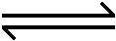2SO₃(g)，下列措施能使反应物中活化分子百分数、化学反应速率
和化学平衡常数都变化的是
A.增大压强 B.升高温度 C.使用催化剂 D.多充O₂
6.下图表示可逆反应mA(g)+nB(g) pC(g)在不同温度(T)、压强(P)下，生成物C的质量分数C%
的变化情况。下列关于该正反应热效应及方程式中A、B、C的化学计量数的判断中，正确的是
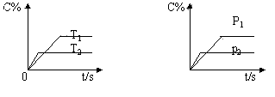
A.吸热反应，m+n<p
B.吸热反应，m+n>p
C.放热反应，m+n<p
D.放热反应，m+n>p
7.将 lmolSO₂和 l mol O₂ 通入体积不变的密闭容器中，在一定温度和催化剂作用下，反应达到平衡时
SO₃为0.3mol，若此时移走 0.5mol SO₂和 0.5mol O₂则反应达到新的平衡时，SO₃的物质的量是
A.0.3mol B.0.15mol C.小于 0.15mol D.大于0.15mol而小于 0.3mol

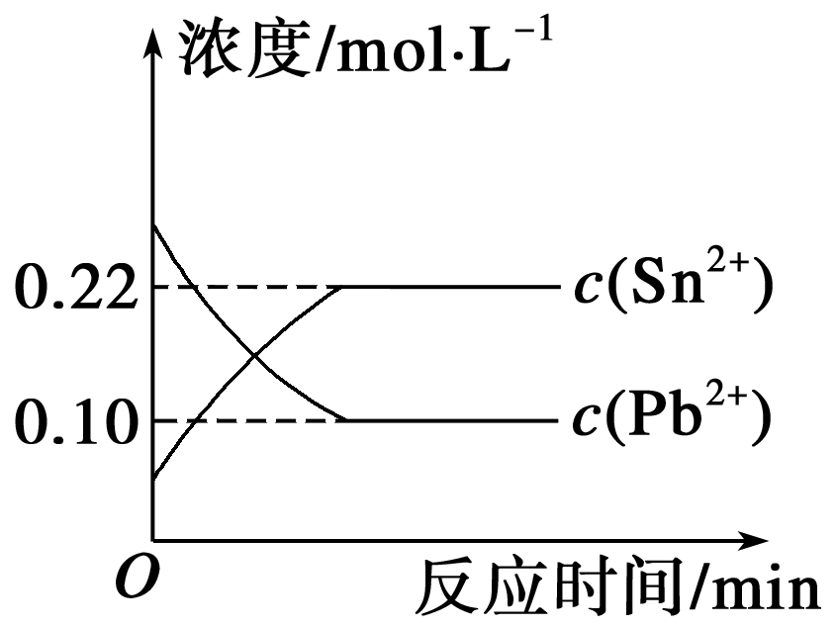
8. 25 ℃时，在含Pb^{2＋}、Sn^{2＋}的溶液中，加入过量金属Sn，发生反应：Sn(s)＋Pb^{2＋}(aq)Sn^{2＋}(aq)＋Pb(s)，体系中c(Pb^{2＋})和c(Sn^{2＋})变化关系如图所示。下列判断正确的是
A．往平衡体系中加入金属铅后，c(Pb^{2＋})增大
B．往平衡体系中加入少量Sn(NO₃)₂固体后，c(Pb^{2＋})变小
C．升高温度，平衡体系中c(Pb^{2＋})增大，说明该反应ΔH>0
D．25 ℃时，该反应的平衡常数K＝2.2
9.下列物质既能导电又属于电解质的是
A.硝酸钾溶液 B.硫酸铜晶体 C.熔融的氯化钠 D.无水乙醇
10.下列叙述正确的是
A.95 ℃的纯水pH＜7，说明加热可导致水呈酸性 B.pH=3的醋酸溶液，稀释至10倍后pH=4
C.0.2 mol·L^{－1}的盐酸，与等体积水混合后pH = 1(忽略溶液体积变化)
D.25 ℃时，pH = 3的醋酸溶液，与pH = 11的氢氧化钠溶液等体积混合后pH = 7
11.常温下，下列溶液中PH一定大于7的是
A.某溶液水电离的c(H⁺)·c(OH⁻) = 10⁻²⁴ B.C(H⁺)= 10⁻¹²mol/L的溶液
C.甲基橙呈黄色的溶液 D.某溶液与Al粉反应产生氢气
12.某学生的实验报告所列出的下列数据中合理的是
A.用10 mL量筒量取7.13 mL盐酸 B.用广泛pH试纸测得某溶液的pH为2.3
C.用托盘天平称量25.20 g NaCl D.用25ml碱式滴定管量取21.70 mLNaOH溶液
13.常温下，在由水电离出的c(OH－)＝1×10^{－13} mol·L^{－1}的溶液中，一定能大量共存的离子组是
A.Fe^{2＋} Na＋ NO Cl－ B.Ba^{2＋} Na＋ NO Cl－
C.SO SO NH Na＋ D.Mg^{2＋} Na＋ Br－ ClO－
14.根据化学平衡知识，判断下列说法正确的是：
A.向水中加入酸或碱，都可抑制水的电离，使水的离子积减小
B.在小苏打溶液中存在下列关系：C(HCO₃－)＝C(Na⁺)－C(CO₃^{2－})－C(H₂CO₃)
C.向AgCl悬浊液中加入足量的浓NaI溶液，无明显现象产生
D.常温下，0.1 mol/L的氨水比0.01 mol/L的氨水电离程度大

15.有A、B、C、D四种金属。将A与B用导线连接起来浸入电解质溶液中，B不易腐蚀。将A、D分别
投入等浓度盐酸溶液中，D比A反应剧烈。将铜浸入B的盐溶液中，无明显变化。如果把铜浸入C的
盐溶液中，有金属C析出。据此判断它们的活动性由强到弱的顺序是
A.D>C>A>B B.D>A>B>C C.D>B>A>C D.B>A>D>C

16.高铁电池是一种新型可充电电池，与普通高能电池相比，该电池长时间保持稳定的放电电压。高铁电池的总反应为：3Zn +2K₂FeO₄ +8H₂O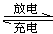3Zn(OH)₂ +2Fe(OH)₃ + 4KOH，下列叙述不正确的是
A.放电时锌做负极 B.充电时电池的正极和电源的正极相连
C.充电时氢氧化铁被氧化 D.放电时每转移3 mol e⁻，有2 mol FeO₄²⁻被还原

17.在铁制品上镀上一定厚度的锌层，以下设计方案正确的是
A.锌作阳极，镀件作阴极，溶液中含有锌离子 B.锌用阴极，镀件作阳极，溶液中含有锌离子
C.铁作阳极，镀件作阴极，溶液中含有亚铁离子 D.铂作阴极，镀件作阳极，溶液中含有锌离子
18.将两个铂电极插入KOH溶液中，向两极分别通入CH₄和O₂，即构成CH₄燃料电池。已知通入CH₄的一
极，其电极反应式是：CH₄ ＋ 10OH－－8e－= CO${}_{3}^{2−}$＋ 7H₂O；下列叙述不正确的是
A.通入CH₄的电极为负极 B.该电池使用一段时间后应补充KOH
C.正极发生氧化反应 D.燃料电池工作时溶液中的阴离子向负极移动
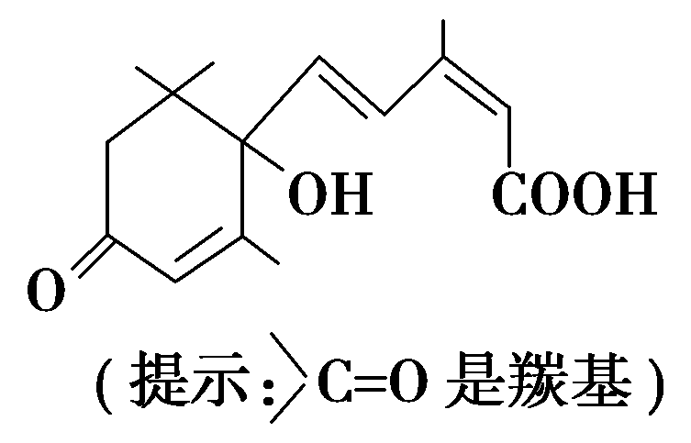
19.大运会期间对大量盆栽鲜花施用了S诱抗素制剂，以保持鲜花盛开。S诱抗素的分子结构如图，下列关于该分子说法正确的是
A.含有碳碳双键、羟基、羰基、羧基
B.含有苯环、碳碳双键、羟基、羰基、羧基
C.含有羟基、羰基、羧基、酯基
D.含有碳碳双键、苯环、羟基、羰基
20.制取一氯乙烷最好采用的方法是
A.乙烷和氯气反应 B.乙烯和氯气反应 C.乙烯和氯化氢反应 D.乙烷和氯化氢反应
21.有一种有机物结构简式为CH=CH₂ 推测它不可能具有下列哪种性质
A.能被酸性高锰酸钾溶液氧化 B.能与溴水发生加成反应褪色
C.能发生加聚反应 D.易溶于水，也易溶于有机溶剂
22.分子式为C₈H₁₀的芳香烃有（ ）种
A.3 B.4 C.5 D.6
23. 以下说法错误的是
A．从分子中碳骨架形状分：异丁烷为链状有机化合物，甲苯为环状有机化合物
B．蒸馏常用于分离提纯液态有机混合物
C．核磁共振氢谱通常用于分析有机物的相对分子质量
D．对有机物分子红外光谱图的研究有助于确定有机物分子中的官能团
24．某烃结构式如下：－C≡C－CH＝CH－CH₃，有关其结构说法正确的是
A. 所有原子可能在同一平面上 B. 所有原子可能在同一条直线上
C. 所有碳原子可能在同一平面上 D. 所有氢原子可能在同一平面上
25.以下实验能获得成功的是
A.用酸性KMnO₄溶液鉴别乙烯和乙炔 B.将稀硫酸、稀硝酸和苯混合加热制硝基苯
C.苯和硝基苯混合物采用分液的方法分离
D.用CuSO₄溶液除去由电石和水反应生成的乙炔气体中的杂质
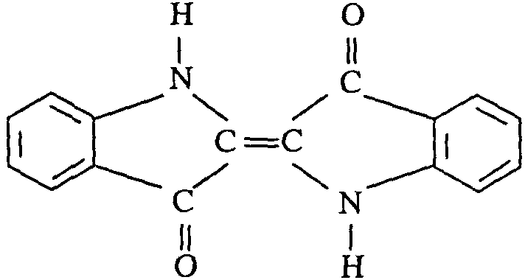
26.历史上最早应用的还原性染料是靛蓝，其结构简式如图所示，下列关于
靛蓝的叙述中错误的是
A.靛蓝由碳、氢、氧、氮四种元素组成 B.它的分子式是C₁₆H₁₀N₂O₂
C.该物质是高分子化合物 D.它是不饱和的有机化合物
二、简答题：(共48分,请将答案填在答题卡上。)
27．(1)(6分)用系统命名法命名下列物质或写出下列物质的结构简式
①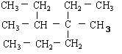_____________________________②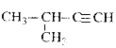____________________

③2，6-二甲基-4-乙基辛烷：_________________________________________________________

(2)(6分)写出下列化学方程式，并说出反应类型
①丙烯与溴水反应_____________________________________________________ _________反应
②用乙烯制保鲜膜_____________________________________________________
28．(12分) I.在一定体积的密闭容器中，进行如下化学反应：CO₂(g)+H₂(g) CO(g)+H₂O(g),其化学平衡常数K和温度t的关系如下表：
t℃ | 700 | 800 | 830 | 1000 | 1200
K | 0.6 | 0.9 | 1.0 | 1.7 | 2.6
请回答下列问题：
(1)该反应为 反应。（填“吸热”或“放热”）
(2)800℃，固定容器的密闭容器中，放入混合物，其始浓度为c(CO) =0.01mol/L, c(H₂O) =0.03mol/L,
c(CO₂) =0.01mol/L, c(H₂) =0.05mol/L ,则反应开始时，H₂O的消耗速率比生成速率 (填“大”“小”或“不能确定”)
(3)1000℃时，向该容器中通入CO₂和H₂进行上述反应，能说明该反应达平衡状态的是
A.容器中压强不变 B.混合气体中c(CO)不变 C.混合气体的密度不变 D.c(CO) = c(CO₂)
E.化学平衡常数K不变 F.单位时间内生成CO的分子数与生成H₂O的分子数相等
Ⅱ. (1)物质的量浓度均为0.1 mol·L^{－1}的下列四种物质：
a．Na₂CO₃，b.NaOH，c.CH₃COONa，d.NaHCO₃，pH由大到小的顺序是__________________；(填编号)
(2)25℃时，pH=9的NaOH溶液和pH=9的CH₃COONa溶液中，设由水电离产生的OH⁻的物质的量浓度分别为Amol/L和B mol/L，则A:B = _____________________
(3)25℃时，CH₃COOH与CH₃COONa的混合溶液，若测得混合液中pH＝6，则溶液中：
c(CH₃COO－)－c(Na＋)＝________________mol/L。(填准确数值)
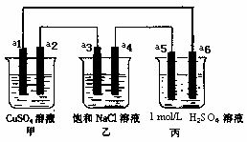
29．(12分)下列装置中，a5是铁电极，其余为石墨电极,烧杯
中液体体积均为100 mL，放置一段时间后(溶质都有剩余)，
回答下列问题（不考虑溶液体积变化）
(1)丙是 池，丙中的SO₄²⁻向 极移动
(2)甲池中可观察到得现象是 ，
总反应化学方程式为
(3)写出a3上的电极反应式
(4)当丙中a5质量减轻0.28克时，乙中PH为多少？
30．(12分)电炉加热时用纯氧气氧化管内样品，根据产物的质量确定有机物的组成，下图装置是用燃烧法确定有机物M分子式的常用装置。
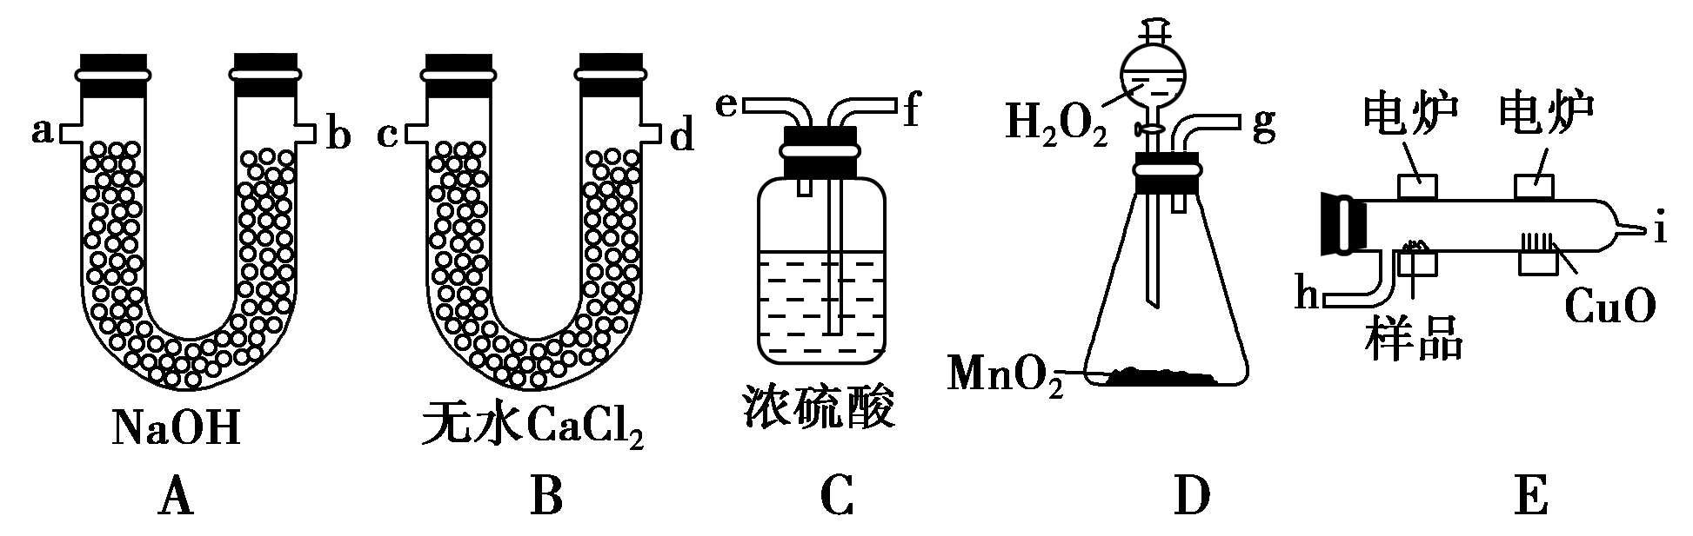
(1)产生的氧气按从左到右方向流动，所选装置各导管的连接顺序是____ ________________；
(2)C装置中浓硫酸的作用是___________________________________________；
(3) 若准确称取有机物M (只含C、H、O三种元素中的两种或三种) 0.70 g，经充分燃烧后，A管质量增加2.2 g，B管质量增加0.9 g，则该有机物的实验式为_____________________；
(4)已知在相同条件下该M蒸气相对氢气的密度为35，则M的分子式为 。若有机物M不
能使溴水褪色，且其核磁共振氢谱只有一个吸收峰，则M的结构简式为 。
若该有机物M分子中所有碳原子一定都在同一平面内，且能使溴水褪色，在催化剂作用下能与H₂加
成，其加成产物分子中含有3个甲基，则M的结构简式为 。
醴陵二中、醴陵四中
2015-2016学年上学期两校联考高二年级化学科期末考试参考答案
一、选择题：（每小题2分，共52分，每题只有一个选项符合题意，请将符合题意的选项序号在答题卡上相应序号用2B铅笔填涂，填在试题卷上无效。）
题号 | 1 | 2 | 3 | 4 | 5 | 6 | 7 | 8 | 9 | 10
答案 | A | D | D | B | B | C | C | D | C | C
题号 | 11 | 12 | 13 | 14 | 15 | 16 | 17 | 18 | 19 | 20
答案 | B | D | B | B | B | D | A | C | A | C
题号 | 21 | 22 | 23 | 24 | 25 | 26
答案 | D | B | C | C | D | C

二、非选择题：（每空2分，共48分。）
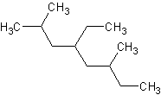
27、（12分）⑴ ①3,4— 二甲基—4—乙基庚烷 ②3—甲基—1—丁炔 ③ ③

⑵略

28、（12分）I. (1)吸热 (2)小 (3) B

Ⅱ. (1) b>a>d>c (2)1:10⁴ (3) 10⁻⁶-10⁻⁸或9.9×10⁻⁷
29、（12分）
（1） 原电池 ， 负（或a5或铁）
（2）a1上产生气泡，a2上析出红色固体，溶液颜色变浅 ， 略
（3） 2Cl—-2e- = Cl₂↑
（4） 13
30、(1)gfehicdab； (2) 干燥O₂ (3) CH₂ (4)C₅H₁₀ 、 、

